У тебя есть файл 7_sales.xlsx

Карта данных для предоставленного датасета:

Лист “Продажи”

**Unit Price** - Цена за единицу товара.

**Customer ID** - Уникальный идентификатор клиента.

**Customer Name** - Имя клиента.

**Customer Segment** - Сегмент рынка, к которому относится клиент (например, потребитель, корпоративный).

**Product Category ID** - ID категории продукта

**Product Sub-Category** - Подкатегория продукта (например, стулья, столы).

**Product ID** - ID продукта.

**City** - Город клиента.

**Order Weekday** - День недели, когда был сделан заказ.

**Weekday helper** - Вспомогательное поле для дня недели (например, числовое представление дня).

**Profit** - Прибыль от продажи.

**Quantity ordered new** - Количество проданных единиц.

**Sales** - Сумма продаж.

**Order ID** - Уникальный номер заказа.

**Order returned** - Был ли заказ возвращён (TRUE или FALSE).

**Order Date** - Дата заказа.

Лист “Категории”

**ID** - ID категории продукта

**Category** - название категории продукта

Лист “Продукты”

**ID** - ID продукта

**Product** - название продукта

Загрузи данные в свою Гугл Таблицу и выполни следующие задания:

1. С помощью функции VLOOKUP добавь название категории продукта и самого продукта из таблиц “Категории” и “Продукты”

**Памятка:**

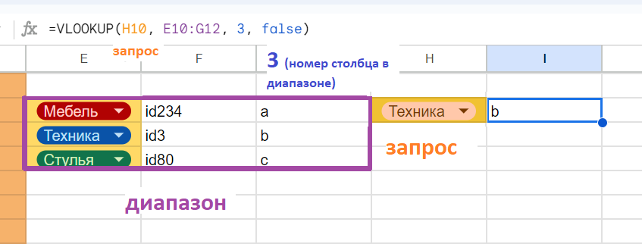

**Запрос** - искомое значение

**Диапазон** - таблица в которой нужно искать. Выделять нужно со столбца, в котором содержится искомое значение

**Номер столбца** - порядковый номер столбца в диапазон, из которого вернуть соответствующее искомому значение

1. Создай сводную таблицу с подкатегориями (sub-category) продуктов в качество строк, и городов в качестве столбцов. В Значениях укажи Sales.

Т.е создай сводную таблицу, где на каждую подкатегорию продукта можно увидеть продажи по городам

1. Выдели получившиеся значения в сводной таблице, и примени такое условное форматирование, что чем выше цена - тем зеленее ячейка, чем ниже - тем краснее (градиентное форматирование)

На данном этапе твоя сводная таблица должна выглядеть примерно вот так:

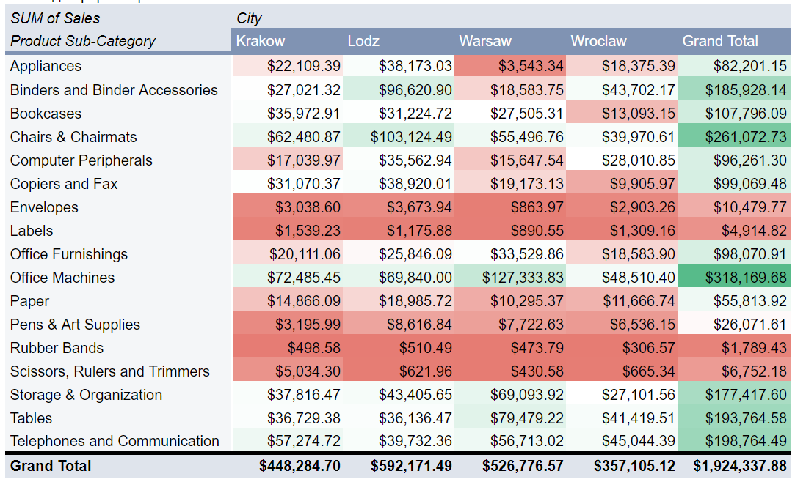

**ГРАФИКИ**

**Примечание:**  Необязательно применять ровно такое же форматирование как на примерах в плане цветов и отображения легенды и осей. Но обязательно создать правильный тип диаграммы

1. Создай график соотношения количества заказов по городам (кол-во заказов лучше считать по COUNT по ORDERID)

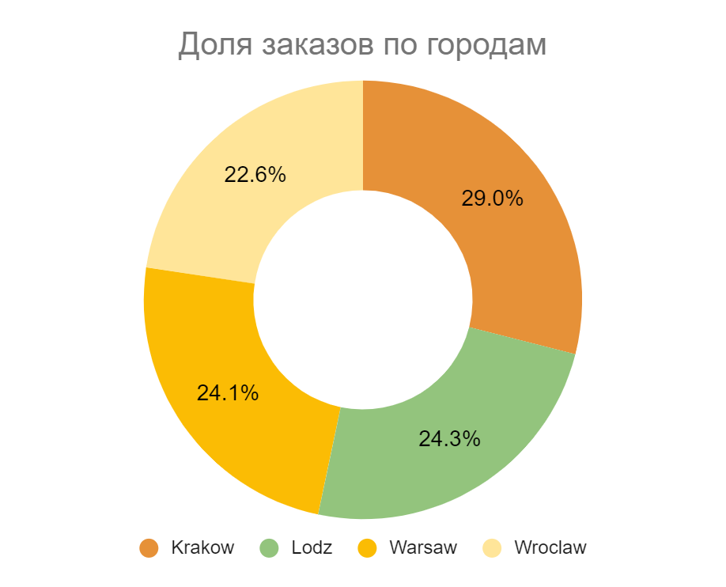

1. Выведи на графике топ 5 продуктов по прибыли (Profit)

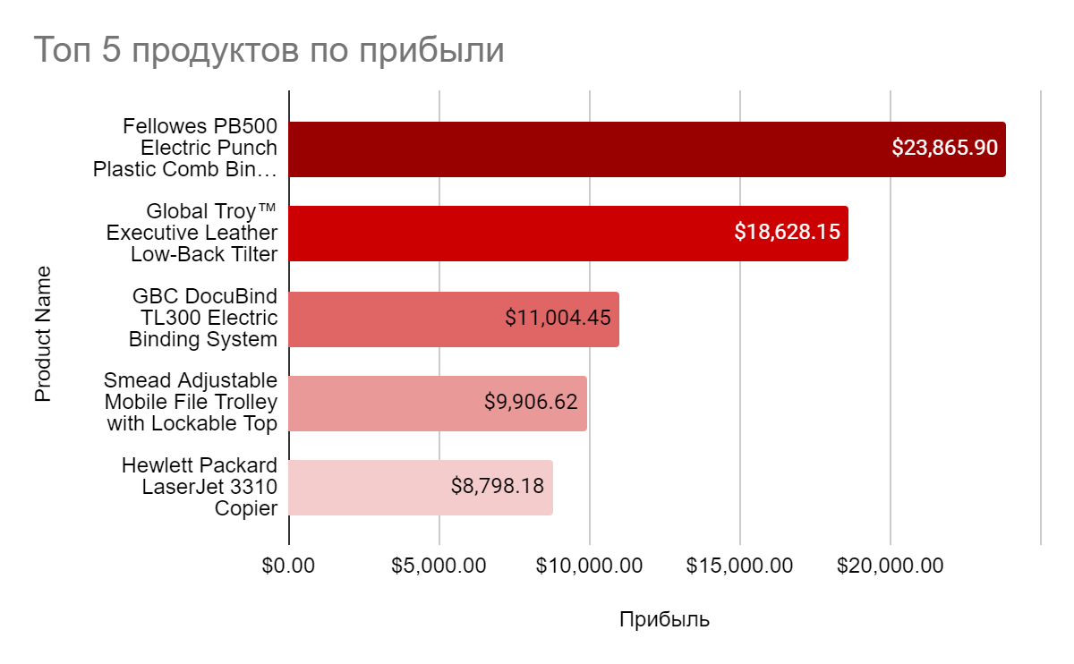

1. Используя функцию MONTH() на столбце Order Date, создай новую колонку с числом месяца в исходной таблице

Выведи средний объем продаж (Sales), по городам по каждому месяцу (для этого в сводной в строках указывается номер месяца, а в столбцах города). Можешь отобразить в одном из след вариантов:

**Вариант 1:**

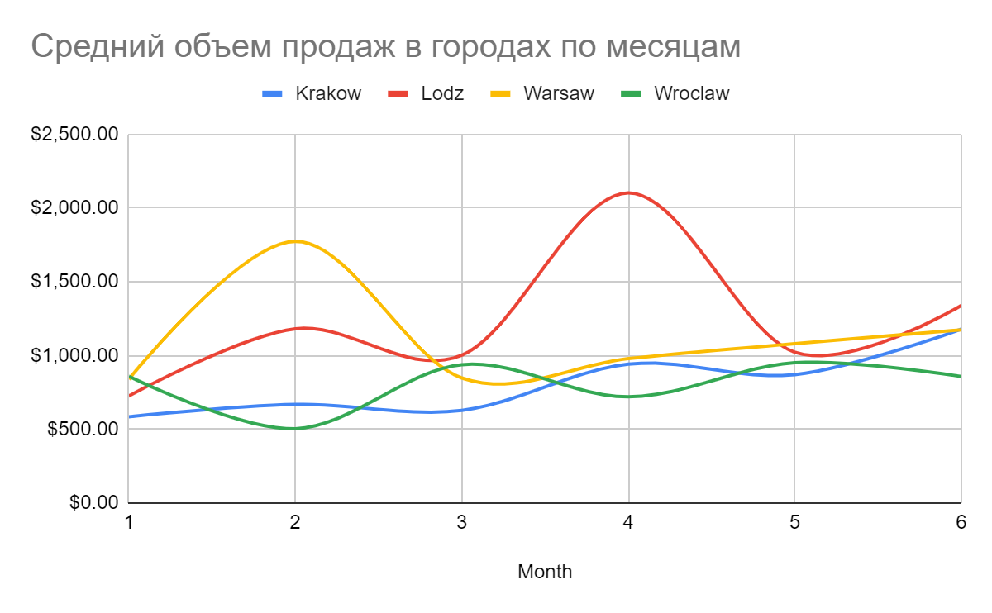

**Вариант 2:**

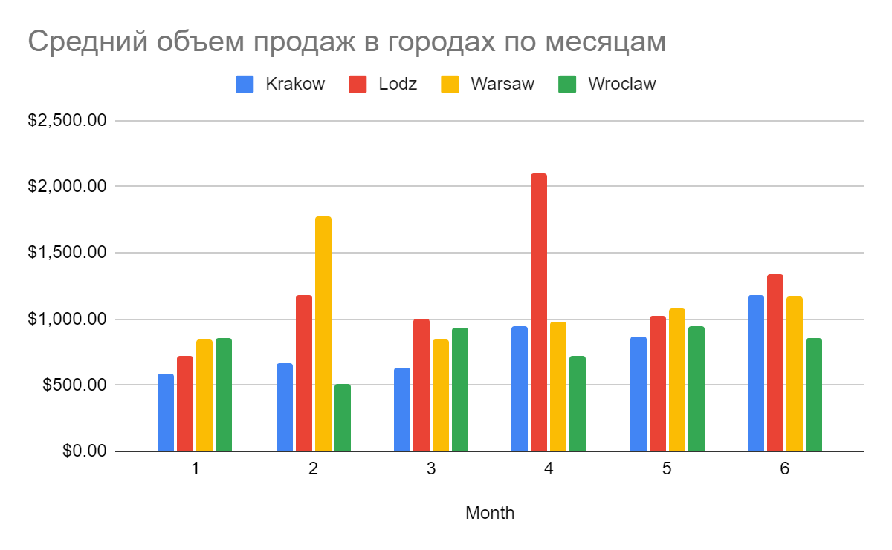

1. Выведи общий объем продаж по городам и кол-во заказов на комбинированном графике

Для правильного отображения кол-ва заказов, для этого параметра поменяй ось на “Правая ось” во вкладке Серии

